

|  |  |  |  |  |
| --- | --- | --- | --- | --- |
| Team Leader 김정민 |  | Team Member  김상헌, 양종만, 이동현, 임기찬, 황선준 |  | Writer  김상헌, 이동현 |

WinMerge – Team7

Software Requirements Specification

COTENTS

1. Introduction to the System 2

Definition

Target Platforms

Development Platforms

1. Usecase Event Flow 2

Usecase Diagram

Usecase Descriptions

1. System Sequence Diagrams 2

시장 분석

시장 세분화

경쟁업체

가격 책정

1. Non-Functional requirements 2

Quality Requirements

Constraints

1. Appendix 2

Project Glossary

Requirement Dependecy Traceability

Document Revision History

# Introduction to the System

## Definition

User는 프로그램을 통해 기존에 있는 텍스트 파일을 불러오거나, 수정하고, 파일을 저장할 수 있다. 만약 2개의 파일에 내용이 다른 줄이 존재하면, 차이를 나타내고 한쪽으로 병합할 수 있는 프로그램이다.

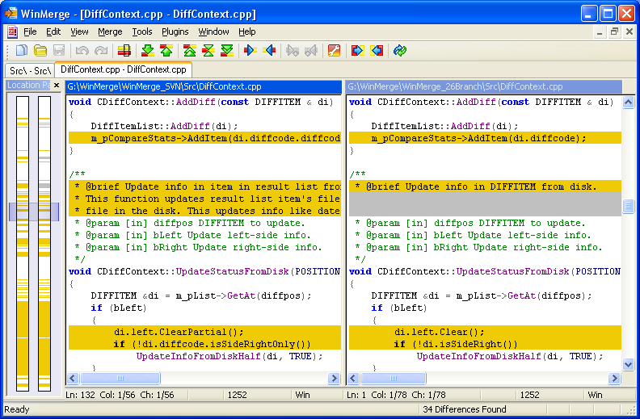

Figure 1 비슷한 프로그램의 사용 예시(WinMerge)

## Target Platforms

Windows 10 기반 운영체제

## Development Platforms

|  |  |
| --- | --- |
| JDK | 8.0.1 |
| Graddle | 4.7 |
| Eclipse | Oxygen 4.7.3a |

# UseCase Event Flow

## UseCase Diagram

추후 추가 예정(5.14 이전)

## UseCase Description

**UC1 : Load**

**UC2 : Edit**

**UC3 : Save**

**UC4 : Compare**

**UC5 : Copy Selected Area**

**UC6 : Copy all**

++++)Glossary에 text field 에 대한 용어 설명 추가 : 프로그램상에 string파일이 보여지는 공간을 text field라고 칭함

**UC1 Flow of Events for the *Load* Use Case**

* 1. Preconditions :

None.

* 1. Main Flows :

2개의 text field에 대하여 각각의 Load버튼이 존재한다. Load버튼을 누르면 원하는 파일을 선택할 수 있는 파일 탐색기 창이 뜬다. 파일 탐색기 내에서 load하고 싶은 파일을 선택하여 열면, 해당 text field에 파일이 string형태로 load된다. [S1][E1]

* 1. Subflows :

[S1] : 해당 Load버튼이 포함된 text field에 이미 다른 파일이 Load되어 있거나, Edit 기능이 수행된 경우에는 기존 파일에 대하여 Save를 먼저 진행하고[UC3] 새로운 파일을 Load해올 수 있도록 한다.

* 1. Alternative Flows :

[E1] String형식으로 표현되지 않는 파일에 대해서는, 해당 파일을 열 수 없다는 오류 메시지를 보여준다.

**UC2 Flow of Events for the *Edit*  Use Case**

* 1. Preconditions :

None.

* 1. Main Flows :

2개의 text field에 대하여 각각의 Edit버튼이 존재한다. Edit버튼을 누르면, Edit 버튼이 눌린 상태로 표시되며 해당 Edit버튼이 속한 text field의 내용을 편집할 수 있다. 동시에 Compare 버튼이 활성화 되어 Compare기능을 사용할 수 있게 된다. [UC4]

* 1. Subflows :

None.

* 1. Alternative Flows :

None.

**UC3 Flow of Events for the *Save*  Use Case**

* 1. Preconditions :

None.

* 1. Main Flows :

2개의 text field에 대하여 각각의 Save 버튼이 존재한다. Save버튼을 누르면, 파일 저장을 위한 파일 탐색기 창이 뜬다. 파일 탐색기를 이용해 파일의 저장위치, 이름, 확장자를 지정해줄 수 있다. [S1] 파일이 성공적으로 저장되면, 해당 text field의 Edit버튼이 비활성화되어 편집이 불가능해진다.

* 1. Subflows :

[S1] : 기존 경로에 파일을 저장하고 싶다면, 파일 탐색기를 이용해 저장에 관련된 설정들(저장 위치, 파일명, 확장자 등)을 수정하는 과정을 거치지 않고, 원래 저장위치에 파일을 저장할 수 있다. [E1]

* 1. Alternative Flows :

[E1] : 이미 지정된 파일 경로가 존재하지 않는 경우, 예를 들어 프로그램 실행 이후 Load나 Save 과정을 거치지 않고 Edit만 진행한 경우, 반드시 파일의 저장 관련 설정을 지정해주는 과정을 통해 Save가 진행되어야 한다. 해당 경우 파일 저장 위치를 선택해 달라는 오류 메시지를 띄워준다.

**UC4 Flow of Events for the *Compare*  Use Case**

* 1. Preconditions :

Load나 Edit의 과정을 거쳐 지난번 Compare 이후 변경된 내용이 있어야한다. 한 번도 Compare 기능이 수행된 적이 없을 경우, 초기 상태에 비해 Load나 Edit을 통해 변경 사항이 있어야 한다.

* 1. Main Flows :

Compare 버튼은 두 text field의 내용을 비교해주는 기능으로 프로그램에 하나만 존재한다. Compare버튼을 누르게 되면, 두 개의 text field 내의 다른 부분에 대해 노란색으로 음영처리를 한다. 두 개의 text field를 비교할 때는 line-by-line으로 다른 부분이 있는지를 찾는다. 중간에 공백을 제외하면 문자열이 같아지는 줄에 대해서는 옅은 노란색으로 해당 부분을 음영 처리할 수 있도록 한다.

* 1. Subflows :

None.

* 1. Alternative Flows :

None.

**UC5 Flow of Events for the *Copy Selected Area* Use Case**

* 1. Preconditions :

Compare기능이 선행되어 두 text field의 다른 부분이 음영처리 되어있어야 한다. 또한 음영 부분 위에 커서가 놓여있거나, 선택된 영역 내에 음영 부분이 포함되어 있어야 한다.

* 1. Main Flows :

커서가 포함되어 있는 음영 부분에 대해서만 맞은편 text field로 내용이 복사된다. 특정 영역을 선택한 상태라면, 선택한 영역 내에 완전히 포함되는 음영 부분에 대해서만 맞은편 text field로 내용이 복사된다.[E1][E2] 이 때 음영 부분은 내용이 다른 한 줄을 나타내는 것이 아니라, 연속적인 음영 부분을 나타낸다. 연속적인 음영 부분에 대하여 커서가 포함되어 있으면 해당 음영 부분이 모두 복사되고, 선택한 영역이 연속적인 음영 부분을 모두 포함해야 반대편 text field로 복사된다. 복사된 부분에 대해 음영 부분은 초기화된다.

* 1. Subflows :

None.

* 1. Alternative Flows :

[E1] : 선택한 영역 내에 완전히 포함되지 않는 음영 부분에 대해서는 복사가 이루어지지 않는다. 이 때 음영 부분은 마찬가지로 한 줄이 아닌 연속적인 음영 부분을 의미한다.

[E2] : 선택된 영역 내에 음영 부분이 포함되어 있지 않거나, 커서가 음영부분 위에 놓여있지 않다면, 파일 전체가 맞은편 text field로 복사된다.[UC6]

**UC6 Flow of Events for the *Copy All* Use Case**

* 1. Preconditions :

Compare 기능이 선행되어야 한다. 커서나 선택 영역이 음영 처리된 부분 위에 있거나 포함하지 않아야 한다.

* 1. Main Flows :

맞은편의 text field로 모든 내용이 복사된다. 선행된 Compare에 의해 표시되었던 음영 부분이 모두 초기화 된다.

* 1. Subflows :

None.

* 1. Alternative Flows :

[E1] : 커서나 선택 영역이 음영 처리된 부분 위에 있거나 포함하는 경우, 전체가 아닌 일부분만 Copy된다. [UC5]

**UC7 Flow of Events for the *File Explorer* Use Case**

* 1. Preconditions :

사용자가 파일을 load 또는 파일 경로가 지정되지 않은 파일에 대하여 Save, 새로운 파일 경로로Save를 시도해야 한다.

* 1. Main Flows :

파일의 위치, 파일명, 파일의 확장자를 선택할 수 있다. 선행되었던 작업에 따라 Load나 Save기능을 수행한다. [E1 -E3]

* 1. Subflows :

None.

* 1. Alternative Flows :

[E1] : 존재하지 않는 파일 위치로의 접근을 시도하면 해당 파일 경로가 존재하지 않는다는 오류 메시지를 띄운다.

[E2] : 존재하지 않는 파일 load를 시도하면 해당 파일은 존재하지 않는 파일이라는 오류 메시지를 띄워준다.

[E3] : 중복되는 파일 이름으로 save를 시도하면 이미 존재하는 파일 이름이라는 오류 메시지를 띄워준다.

# System Sequence Diagrams

추후 추가 예정(5.14이후)

# Non-Functional Requirements

## Quality Requirements

1. 유닛 테스트를 위해 Junit, EasyMock 와 같은 Testing Framework를 이용해야 한다.
2. MVC architecture pattern을 사용하여 프로그램을 설계해야 한다.
3. 유닛 테스트 시 정상적인 상황에서 올바른 행동과 비정상적 상황에서의 반응을 모두 포함해야 한다.

## Constraints

1. Compare버튼을 이용하여 파일을 비교할 때 LCS 알고리즘을 이용하여 비교하며 비교된 결과를 전면혹은 배경색을 통해 나타내야 하며 파일은 줄 단위로 비교가 이루어 진다.
2. 두 파일을 병합할 경우 Copy to right혹은 Copy to left버튼을 사용하며 Compare버튼을 사용하여 나타난 차이점을 블록으로 지정하여 블록을 선택한 방향으로 복사한다.
3. 파일을 수정하기 위해서는 Edit 버튼을 누르고 난 후 수정을 가능케 한다.

# Appendix

## Project Glossary

|  |  |
| --- | --- |
| 파일 | 일반적인 문서파일들을 의미한다. |
| Testing Framework | 유닛 테스트를 위해 쓰이는 틀을 지칭한다. |
| 유닛 테스트 | 전체프로그램이 아닌 프로그램의 작은 단위들의 정상 동작 여부를 확인하는 과정을 의미한다. |
| MVC | Model/View/Controller를 의미하며 모델은 프로그램의 정보를, 뷰는 화면과 같은 사용자 인터페이스를, 컨트롤러는 뷰와 모델 간의 상호동작을 관리한다. 영역을 구분함으로써 다른 영역의 영향없이 한 영역을 쉽게 고칠 수 있게 해주는 개발 방법이다. |
| LCS 알고리즘 | Longest Common Subsequence의 약어로 두 개의 문서파일을 비교할 때 자주 쓰이는 방식이다. |

## Requirements Dependency Traceability

## Document Revision History

|  |  |  |  |
| --- | --- | --- | --- |
| 작성날짜 | 상세 내용 | 작성자 | 버전 |
| 2018/05/06 | 최초 작성 | 김상헌 | V0.1 |
| 2018/05/07 | 문서 형식 수정 | 김상헌 | V0.15 |
| 2018/05/10 | Use case 작성 | 이동현 | V0.3 |
|  |  |  |  |
|  |  |  |  |
|  |  |  |  |
|  |  |  |  |